Banco Simples
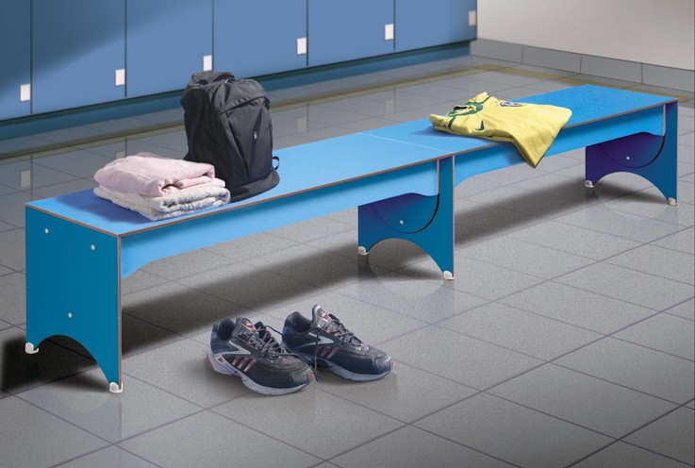

Banco com cabides
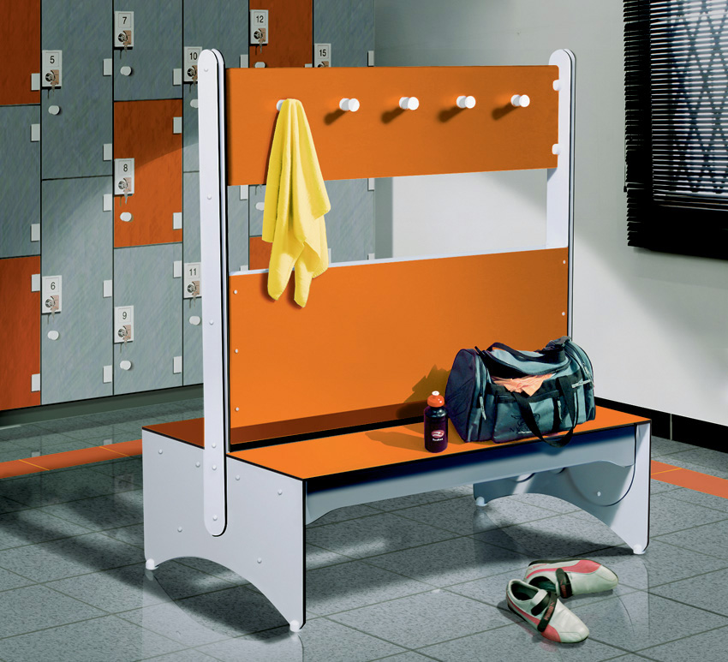

Características: bancos para vestiários produzidos com materiais à prova d’água, tendo como principal componente o laminado estrutural TS (fórmica maciça) e ferragens exclusivas do sistema que permitem sua utilização em áreas molhadas como sanitários e vestiários de uso coletivo.

ESPECIFICAÇÕES:
Painéis: em laminado melamínico estrutural TS-10mm, com acabamento texturizado dupla face.
Trata-se de material monolítico de alta densidade, totalmente à prova d’água, com elevada resistência mecânica, dureza superficial e quimicamente inerte. Resultante da prensagem em alta temperatura e pressão (150°C e 80 kgf/cm²), da composição de extrato de fibras celulósicas impregnadas com resina fenólica e papel decorativo com resina melamínica nas duas faces.

Cores: cartela de cores da empresa Formiline.
Estoque permanente nas cores: polar, gelo, cinza claro, platina, ovo, marfim claro, almond, azul lago, azul mineral e mediterranée.

-Ferragens:
-Peças de fixação em latão pintadas na cor branca com tinta em pó eletrostático.
- Demais acessórios em latão e aço inox.
Cores:
-todas ferragens aparentes (externas),serão na cor branca (padrão).

DIMENSÕES:

Banco Simples:
- Largura do assento: 40cm
- Altura do assento: 45cm
- Comprimento: múltiplo de 1,24m (módulo padrão), ou sob medida.

Banco Simples ou Duplo com cabides:
- Largura do Banco Simples: 50 cm.
- Largura do Banco Duplo: 90 cm.
- Altura do assento: 45 cm
- Largura do assento: 40 cm
- Altura do encosto: de 52 até 92 cm.
- Altura do painel cabideiro: de 112 a 142 cm.
- Altura total: 147 cm
- Comprimento: múltiplo de 1,24m (módulo padrão), ou sob medida.

LIMPEZA:

-Painéis: em se tratando de material em fórmica, sem porosidade superficial, os painéis podem ser limpos facilmente com esponja ou pano macio em solução de detergente neutro.
-Ferragens: também de fácil limpeza como os painéis, jamais utilizando produtos químicos corrosivos e/ou esponjas abrasivas na sua limpeza.

GARANTIA: 10 anos.

IMPORTANTE:
- Todos os acessórios do sistema são desenvolvimentos exclusivos da empresa.
- Os produtos Neocom System encontram-se em contínua evolução, portanto sujeitos a alterações sempre que incorporadas novas soluções.

Obs: Encontra-se à disposição, biblioteca eletrônica do produto para download em formato.dwg (autocad) no website da empresa.
Acesse: www.neocom.com.br

A patente do produto e a marca ALCOPLAC, encontram-se registrados junto ao INPI (Instituto Nacional da Propriedade Industrial), pela Neocom Indústria e Comércio de Divisórias Ltda. Qualquer cópia do sistema, total ou parcial e/ou utilização dessa marca, implicará ao infrator, as penalidades da legislação.

